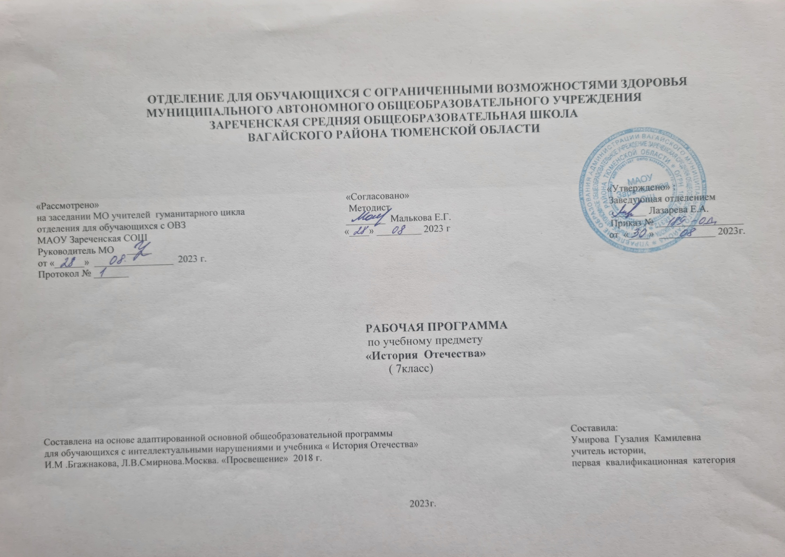
1.Пояснительная записка.
Рабочая учебная программа по предмету « История Отечества» в 7 классе составлена на основе приказа Министерства образования и науки РФ от 19 декабря 2014 г.№1599.
Цель обучения – формирование у воспитанников способности изучать разнообразный исторический материал и использовать его в своей деятельности. Для этого необходимо систематическое руководство деятельностью детей с ограниченными возможностями здоровья в процессе обучения истории с постепенным возрастанием их самостоятельности
Основными задачами курса являются:
- освоение учащимися комплекса систематизированных знаний об истории Отечества, роли России как активного участника и творца всемирной истории;
- помощь учащимся в развитии у них чувства национальной идентичности, патриотизма, толерантности, уважения к историческому пути своего и других народов;
- развитие у учащихся исторического мышления, под которым понимается способность рассматривать события и явления с точки зрения их исторической обусловленности;
- овладение учащимися умениями и навыками поиска и систематизации исторической информации.
Поставленные задачи определяются особенностями психической деятельности воспитанников с ограниченными возможностями здоровья, существенно отличающихся от нормально развивающихся сверстников. Знание особенностей развития этих детей необходимо для эффективной работы с ними для понимания причин, обуславливающих успехи и неудачи их обучения и воспитания, для поиска адекватных способов и приемов педагогического воздействия.
2. Общая характеристика учебного предмета «История Отечества.
История в школе для детей с нарушением интеллекта рассматривается как учебный предмет, в который заложено изучение исторического материала, овладение определёнными знаниями, умениями, навыками, коррекционное воздействие изучаемого материала на личность ребенка, формирование личностных качеств гражданина, подготовка подростка с нарушением интеллекта к жизни, социально-трудовая и правовая адаптация воспитанника в общество. Исторический материал за 7 класс интересный и разнообразный по содержанию, он помогает ученикам представить жизнь, быт, занятия людей в прошлом, культурные достижения, процесс развития государства и борьбу народа за свою независимость, обладает большим воспитательным потенциалом. Процесс обучения истории носит развивающий характер и одновременно имеет коррекционную направленность. При обучении происходит развитие познавательной деятельности, речи, эмоционально-волевой сферы воспитанников с ограниченными возможностями здоровья. Представляется, что в курсе «Мир истории» для детей с нарушениями интеллекта целесообразно сосредоточиться на крупных исторических событиях истории, жизни, быте людей данной эпохи. Дать отчетливый образ наиболее яркого события и выдающегося деятеля, олицетворяющего данный период истории. Такой подход к периодизации событий будет способствовать лучшему запоминанию их последовательности. Последовательное изучение исторических событий обеспечит более глубокое понимание материала, облегчит и ускорит формирование знаний. При этом может быть использован уровневый подход к формированию знаний с учетом психофизического развития, типологических и индивидуальных особенностей учеников. Учитель имеет право использовать в процессе изучения материала информативный, фактический и иллюстративно-текстуальный материал, способствующий успешному овладению с содержанием статьи, рассказа. Обучение учащихся носит воспитывающий характер. Аномальное состояние ребенка затрудняет решение задач воспитания, но не снимает их. При отборе программного учебного материала учтена необходимость формирования таких черт характера и всей личности в целом, которые помогут выпускникам стать полезными членами общества. Данная рабочая программа составлена на один учебный год. Структурным принципом построения программы явился линейно-концентрический принцип. Он дает возможность широко использовать межпредметные связи истории с географией, естествознанием, математикой, литературой и др. Очень важно умение учителя переводить на язык, истории, имеющиеся у детей знания из других предметных областей, создавать иллюстративные образы (примеры) для преодоления неизбежных трудностей при обучении. Вместе с тем учителю необходимо помнить о том, что описательность и образность сведений исторического содержания не должны подменять понятийную (смысловую) основу изучаемых явлений. Детей необходимо учить анализировать, сравнивать, обобщать исторические факты и связывать их с развитием опыта человека с учетом временных векторов смены цивилизаций на Земле. При отборе исторического материала, наряду с коррекционно-педагогическими задачами и дидактическими принципами, особое внимание уделялось соблюдению следующих принципов:
цивилизационного анализа, где исторические факты и события предстают в интегрированных связях с другими явлениями (природы, общества, культуры и др.) в их исторической ретроспективе;
экзистенциальности, позволяющего обращаться к чувствам детей, эмоциональным оценкам, нравственным категориям;
объективности для устранения субъективных оценок, искажений в толковании исторических фактов. Перечисленные выше принципы подскажут учителю, как следует обучать детей на уроках истории с учетом того, что соблюсти строгую хронологическую последовательность в программе для специальной школы невозможно из-за специфики развития учащихся. На уроках истории в образовательной специальной коррекционной школе используются: рассказ, беседа, выборочное объяснительное чтение текста учебной книги, работа с исторической картой, картиной, схемами, «Лентой времени».
Формы организации учебного процесса
В программе основным принципом является принцип коррекционной направленности. Особое внимание обращено на коррекцию имеющихся у воспитанников специфических нарушений. Принцип коррекционной направленности в обучении, принцип воспитывающей и развивающей направленности обучения, принцип научности и доступности обучения, принцип систематичности и последовательности в обучении, принцип наглядности в обучении, принцип индивидуального и дифференцированного подхода в обучении и т.д.
Методы:
-словесные – рассказ, объяснение, беседа, работа с учебником и книгой
-наглядные – наблюдение, демонстрация
- практические – упражнения.
-методы изложения новых знаний
- методы повторения, закрепления знаний
-методы применения знаний
- методы контроля
Занятия проводятся в классно - урочной форме.
Типы уроков:
урок сообщения новых знаний (урок первоначального изучения материала)
урок формирования и закрепления знаний и умений (практический урок)
урок обобщения и систематизации знаний (повторительно-обобщающий урок)
3. Описание места учебного предмета в учебном плане.
Рабочая программа рассчитана на 2 часа в неделю (68 часов в год)
4. Личностные и предметные результаты освоения учебного предмета.
Личностные, метапредметные и предметные результаты освоения предмета.
Осознание себя как гражданина России
- Уважительно относиться к чужому мнению
- Гордиться своей Родиной, её историей
- Владение навыками коммуникации и принятыми ритуалами социального взаимодействия
Развитие навыков сотрудничества с взрослыми и сверстниками в разных социальных ситуациях:
- пользоваться учебником;
- соотносить содержание иллюстративного материала с текстом учебника;
- употреблять исторические термины, понятия;
- пересказывать содержание изучаемого материала;
объяснять значение словарных слов и понятий, а также устанавливать причины:
- влияние образа жизни на развитие ремёсел и торговых отношений, культуры;
-возникновение государства, его структуры, функций;
-развитие православия, смены языческой культуры на христианскую;
-распада Киевской Руси;
- захватов чужих земель, войн между племенами;
- -возвышение и укрепление Московского государства.
- описывать:
- образ жизни восточных славян, места расселения;
-отдельных исторических лиц.
- названия древних городов Руси (3-6 названий)
- основные события периодов
- Киевская Русь
- Крещение Руси
- Расцвет Русского государства при Ярославе Мудром
- Расцвет культуры Древней Руси
- Раздробленность русских земель.
Критерии и нормы оценки знаний обучающихся:
- устный опрос;
- практическая работа;
- тестирование;
- анализ текста;
- творческая работа (реферат, сообщение, доклад и т.д.);
Применяются ТСО: фрагменты кино (видео) мультфильмов, мультимедиа, музыкальные фрагменты.
Контроль за знаниями, умениями и навыками обучающихся осуществляется в ходе устных опросов, проведения тестов. Тексты контрольно-измерительные материалы создает учитель в соответствии с психофизическим особенностями каждого ребёнка. Контроль осуществляется в конце каждого раздела (промежуточный контроль). На тестовые, самостоятельные работы отводится 15-20 минут на уроке. В конце года проводится итоговый контроль знаний по изученным темам.
Требования к уровню подготовки обучающихся
Результаты обучения представлены в данном разделе и содержат следующие компоненты: знать/понимать – перечень необходимых для усвоения каждым учащимся знаний; уметь – владение конкретными умениями и навыкам
К концу учебного года учащиеся должны знать:
– какие исторические даты называются точными, приблизительными;
– когда произошли события (конкретные, по выбору учителя);
– кто руководил основным сражениями.
Учащиеся должны уметь:
– пользоваться учебником, ориентироваться в тексте, иллюстрациях учебника;
– пересказывать исторический материал с опорой на наглядность, по заранее составленному плану;
– соотносить содержание иллюстративного материала с текстом учебника;
– пользоваться «лентой времени», соотносить год с веком;
– устанавливать последовательность исторических событий на основе знания дат;
– правильно и точно употреблять исторические термины, понятия; пользоваться лентой времени;
Нормы оценки знаний, умений и компетентностей.
«5» - в целом правильно решает предъявляемые задания, активен и самостоятелен в усвоении программного материала, полно овладевает учебным материалом, понимает и может применять на практике.
«4» - успешно реализует знания в конкретно заданных условиях, справляется с основными требованиями программы, работает под контролем педагога по аналогии и по образцу.
«3» - фрагментарно усваивает программный материал, предлагаемые действия выполняет с ошибками, работает с помощью и под постоянным контролем педагога.
«2» - испытывает значительные затруднения в обучении, основное содержание учебного материала недоступно.
«1» - усвоение учебного материала недоступно, помощь педагога не принимает.
5. Содержание учебного предмета
Разделы.
1.Древняя Русь.
2.Древнерусское государство.
3.Крещение Древней Руси.
4.Русь в борьбе с завоевателями.
5.Единое Московское государство.
6. Календарно-тематическое планирование.
№ | Тема урока. | Часы | Дата проведения
 |  |  | план | факт
1 | Повторение. | 1
2 | Происхождение славян. | 1
3 | Места расселения славян. | 1
4 | Славяне и соседние народы. Хазары. Византия. | 1
5 | Облик славян и черты их характера. | 1
6 | Земледелие - основное занятие славян. | 1
7 | Организация жизни славян. | 1
8 | Как менялась жизнь славян в общине. | 1
9 | Торговый путь из " варяг в греки". | 1
10 | Жилища, одежда, семейные традиции восточных славян. | 1
11 | Языческие традиции восточных славян. | 1
12 | Обобщающий урок по теме» Древняя Русь". | 1
13 | Как возникло Древнерусское государство. | 1
14 | Об Аскольде, Дире и их походах на Византию. | 1
15 | Князь Игорь из рода Рюриковичей. | 1
16 | Повторительно- обобщающий урок. | 1
17 | Как княгиня Ольга отомстила древлянам. | 1
18 | Сын князя Игоря и Ольги, Святослав. | 1
19 | Обобщающий урок по теме " Создание Древнерусского государства". | 1
20 | Сыновья князя Святослава. | 1
21 | Сыновья князя Святослава. | 1
22 | Князь Владимир Красное солнышко. Крещение Киевской Руси. | 1
23 | Князь Владимир Красное солнышко. Крещение Киевской Руси. | 1
24 | Рассвет русского государства при Ярославе Мудром. | 1
25 | Князь-воин, строитель. Книжник. | 1
26 | "Русская правда" Ярослава Мудрого" | 1
27 | Обобщающий урок по теме:" Рассвет Русского государства при Ярославе Мудром" | 1
28 | Русь после Ярослава мудрого. | 1
29 | Князь Владимир Мономах. | 1
30 | Распад Руси на отдельные княжества. | 1
31 | Новгородская республика. | 1
32 | Повторительное - обобщающий урок. | 1
33 | Ростово- Суздальское княжество в 12 веке. | 1
34 | Юрий Долгорукий .История возникновения Москвы. | 1
35 | Культура Руси. | 1
36 | Культура Руси. | 1
37 | Образование монгольского государства. | 1
38 | Нашествие монголов на Русь. | 1
39 | Александр Невский. | 1
40 | Ледовое побоище. | 1
41 | Власть Орды над русскими князьями. | 1
42 | Русские княжества в 13-14 веках. | 1
43 | Иван Колита. | 1
44 | Повторительно - обобщающий урок . Конец 3 четверти. | 1
45 | Московский князь Дмитрий Иванович. | 1
46 | Благословление Сергия Радонежского. Куликовская битва. | 1
47 | Наследники Дмитрия Донского. | 1
48 | Собирание Руси Иваном 3. | 1
49 | Освобождение Руси от Золотой Орды. | 1
50 | Управление государством Иваном 3. | 1
51 | Обобщающий урок по теме: " Русь в борьбе-с завоевателями". | 1
52 | Русь в 16 веке. | 1
53 | Начало правления Ивана 4. | 1
54 | Земский собор. Реформы избранной рады. | 1
55 | Войны Ивана Грозного. | 1
56 | Опричнина. | 1
57 | Покорение Сибири. Лжедмитрий 1. | 1
58 | Лжедмитрий 2 . Семибоярщина. | 1
59 | Минин и Пожарский: за веру и Отечество. | 1
60 | Воцарение династии Романовых. Алексей Михайлович Романов. | 1
61 | Укрепление южных границ России. Казаки. | 1
62 | Развитие России в 17 веке. | 1
63 | Культура в Российском государстве в 6 -7 веке. | 1
64 | Повторение. | 1
65 | Повторение. | 1
66 | Повторение. | 1
67 | Повторение. | 1
68 | Повторение | 1

7. Материально – техническое обеспечение.
Учебник : История. Авторы- составители: И.М. Бгажнокова, Л.В. Смирнова. Издательство «Просвещение», 2018.
В кабинете используется ТСО: компьютер, телевизор. Для подбора учебной мебели соответственно росту обучающихся производится ее цветовая маркировка (согласно САНПиН 2.4.2.2821.-10 п.5.4)

